Bài 1: Lũy thừa
Bài 1 (trang 55 SGK Giải tích 12): Tính
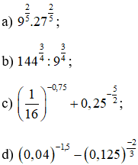
Lời giải:
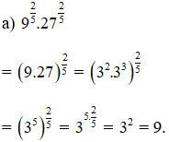
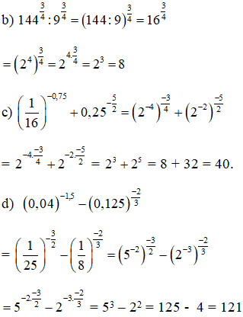
Kiến thức áp dụng
+ Với a là số thực dương ; m, n là các số thực tùy ý ta có:
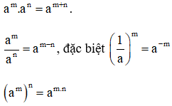
Bài 2 (trang 55 SGK Giải tích 12): Cho a, b là những số thực dương. Viết các biểu thức sau dưới dạng lũy thừa với số mũ hữu tỉ:
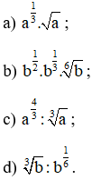
Lời giải:
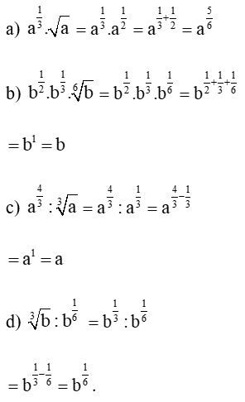
Kiến thức áp dụng
+ Với a là số thực dương ; m, n là các số thực tùy ý ta có:
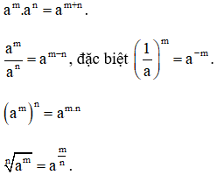
Bài 3 (trang 56 SGK Giải tích 12): Viết các số sau theo thứ tự tăng dần:
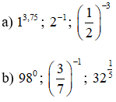
Lời giải:
a) Ta có:
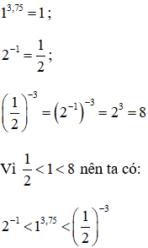
b) Ta có:
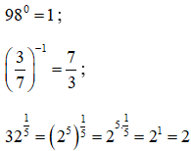
Vì 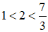 nên ta có: 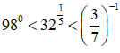
Bài 4 (trang 56 SGK Giải tích 12): Cho a, b là những số thực dương. Rút gọn các biểu thức sau:
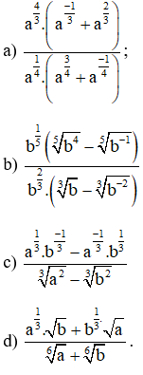
Lời giải:
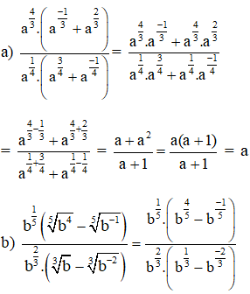

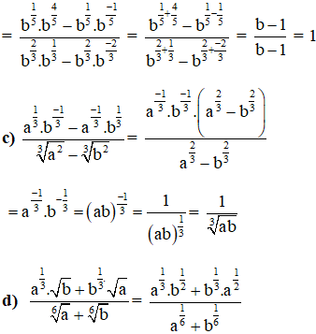
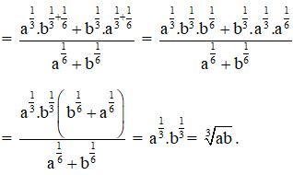
Kiến thức áp dụng
+ Với a là số thực dương ; m, n là các số thực tùy ý ta có:
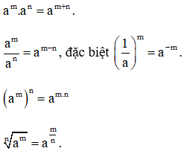
Bài 5 (trang 56 SGK Giải tích 12): Chứng minh rằng:
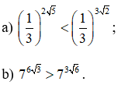
Lời giải:
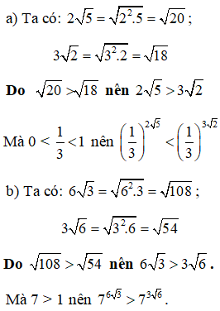
Kiến thức áp dụng
+ Cho hai số thực m, n thỏa mãn m > n, khi đó:
0 < a < 1 thì a^{m} < a^{n};
a > 1 thì a^{m} > a^{n}

